
G
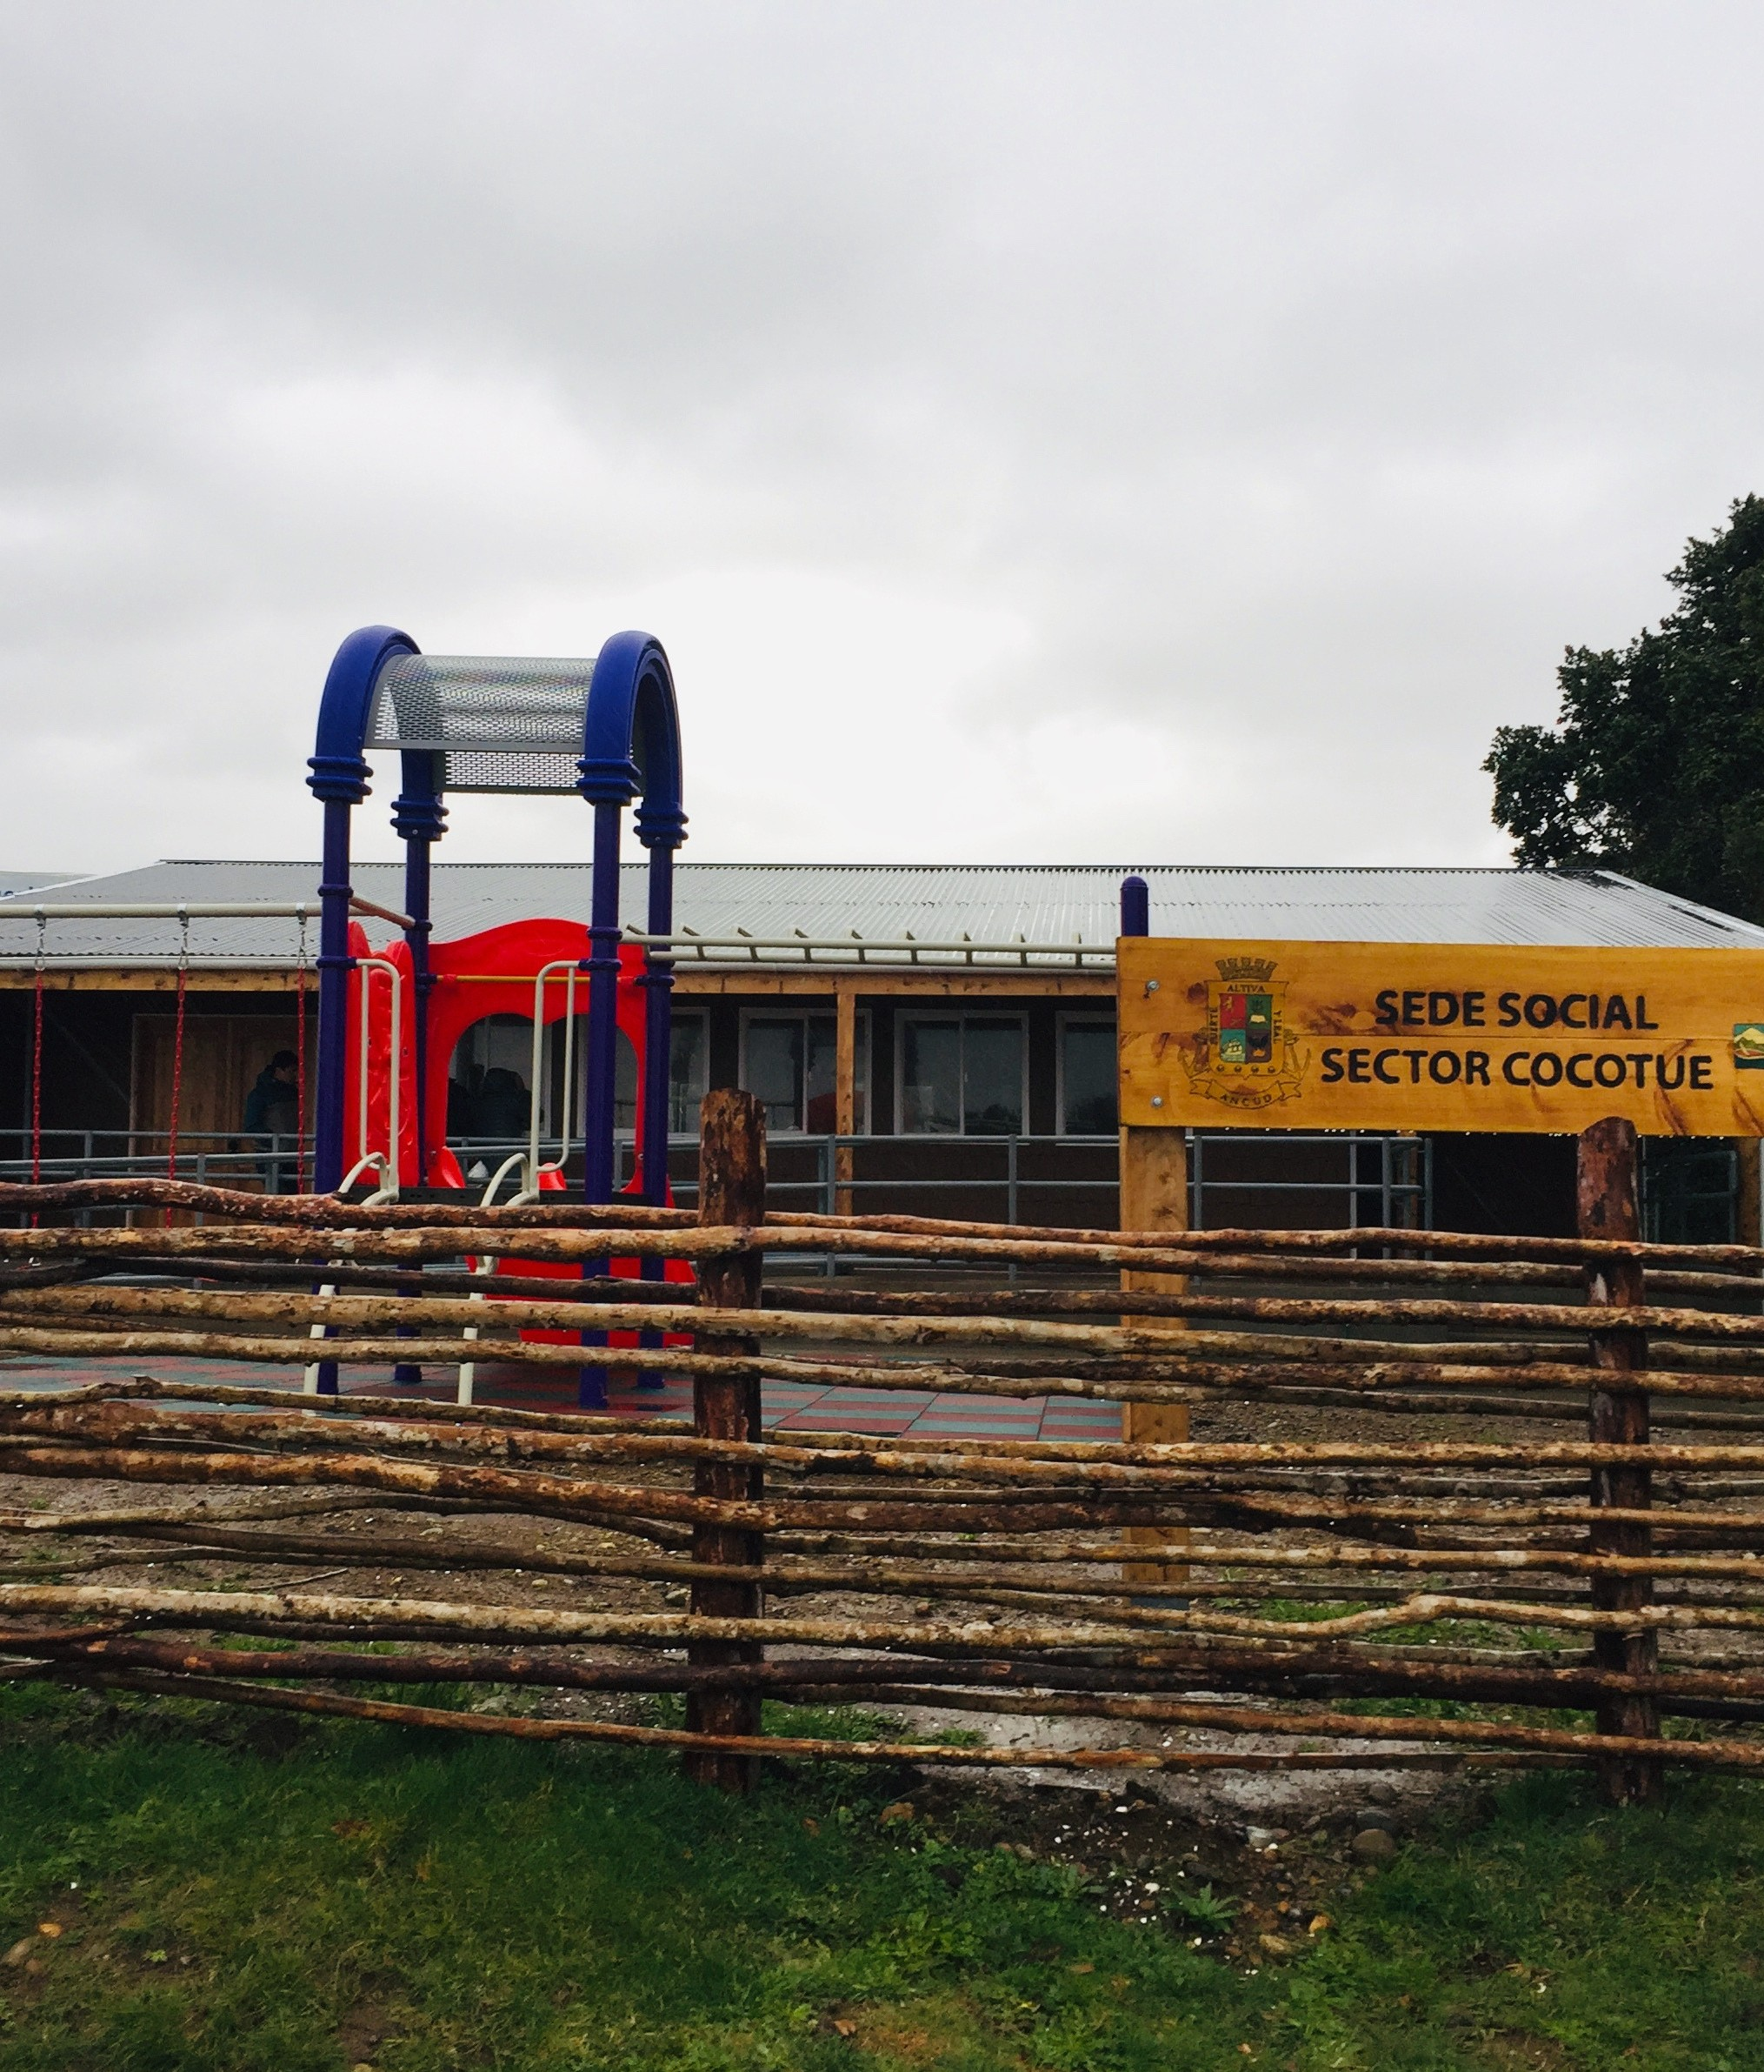

F R I L
Bases Especiales Licitación
Proyecto
XXXXXXXXXXXXXXXXXXXXXX
G O B I E R N O R E G I O N A L D E L O S L A G O S

Bases Especiales Licitación
Proyecto
XXXXXXXXXXXXXXXXXXXXXX

Bases Especiales Licitación
Proyecto
XXXXXXXXXXXXXXXXXXXXXX

BASES ADMINISTRATIVAS ESPECIALES

PARA PROYECTOS INDIVIDUALES

Las presentes Bases Administrativas Especiales, complementan a las Bases Administrativas Generales, entregando información específica respecto a las condiciones de la licitación.

- El Mandante

Para los efectos de contratación el mandante será la Ilustre Municipalidad de ____________, la que actuará a la vez como unidad técnica, para los efectos de estudio de las ofertas, proposición de adjudicación de las propuestas, control y recepción de las obras.

- La Licitación

La licitación comprende la ejecución del proyecto________--

- Modalidad de contrato: A suma alzada.

- Nombre del proyecto:

- Código I.D.I.:

Financiamiento: F.N.D.R. – FRIL. Región de Los Lagos

- Ubicación del Proyecto

El proyecto se ubica en la comuna de _________________ localidad de ____________ sector de ___________________-.

- Participantes

Podrán participar en esta licitación, las personas naturales o jurídicas, que tenga (n) domicilio o representación en Chile y que cumplan con los requisitos de estas bases y que se encuentren inscritos al momento del contrato en los registros de Mercado Publico.

También podrán participar los proveedores mediante uniones temporales de proveedores:

  - Unión Temporal de Proveedores (UTP) o Consorcios

Si dos o más proveedores se unen para el efecto de participar en un proceso de compra, deberán establecer, en el documento que formaliza la unión, a lo menos, la solidaridad entre las partes respecto de todas las obligaciones que se generen con la Entidad y el nombramiento de un representante o apoderado común con poderes suficientes.
Si se trata de una contratación superior a 1.000 UTM, y sin perjuicio del resto de las disposiciones legales y reglamentarias que resulten aplicables, el acuerdo en que conste la unión temporal deberá materializarse por escritura pública, en el caso del proveedor adjudicado, sin que sea necesario constituir una sociedad.
La vigencia de esta unión temporal de proveedores no podrá ser inferior a la del contrato adjudicado.
Si el Municipio exige la inscripción en el Registro de Proveedores para suscribir el contrato, cada proveedor de dicha unión temporal deberá inscribirse.
Al momento de la presentación de las ofertas, se deberá presentar:

- Copia simple del Acuerdo de Unión, suscrito por los integrantes o sus representantes legales, en el cual se especifique:
- Las condiciones para efectos de la presentación de la oferta y la adjudicación.
- Pacto expreso de la obligación solidaria respecto del cumplimiento de las exigencias que se señalan en las presentes bases, de los contenidos de su oferta y de las normas legales pertinentes.
- La designación de un representante común, que será el encargado de mantener las comunicaciones con la Municipalidad durante la realización de la licitación.

- Sin perjuicio de lo ya expresado, en caso de resultar adjudicado éste, el Acuerdo de Unión deberá ser acompañado en original.

Se deja constancia que los oferentes que formen un consorcio o unión temporal de proveedores, deberán presentar una oferta técnica común.
Por otra parte, para el caso de consorcios o unión temporal de proveedores, la capacidad económica total será la suma de las capacidades económicas de los participantes.
En el caso de las ofertas presentadas por consorcios o unión temporal de proveedores, deberán presentar una garantía única de seriedad de la oferta. Ante el evento que cada oferente entregue garantías parciales, se entenderá que no han dado cumplimiento con este requisito y la oferta quedará fuera de bases.
En el caso que resulte adjudicada la oferta presentada por una unión temporal de proveedores o consorcio, sus integrantes serán solidariamente responsables de las obligaciones consignadas en el contrato respectivo y la oferta que lo complemente.
En el acuerdo de unión, las partes podrán darle representación a uno de los integrantes de la unión, para que a través del o los representantes legales de éste, suscriban el contrato con la Municipalidad, en caso de serle adjudicado. A falta de esa mención en el acuerdo de unión, se entenderá que el contrato deberá ser firmado por los representantes legales de todas las entidades en unión.
La forma en que las entidades en unión distribuyan el costo de formular la oferta, la ejecución de la oferta (en caso de adjudicación), la distribución del pago por los servicios contratados y la carga de trabajo a asumir para prestar los servicios, en caso de serle adjudicado, no será oponible a la Municipalidad y constituirá una materia que compete regular exclusivamente a los integrantes de la unión entre sí. En consecuencia, no podrán excusarse en el incumplimiento de alguno de sus integrantes para justificar el incumplimiento de todo o parte de las obligaciones del contrato.

No podrá participar de esta licitación, el oferente que no cumpla con los requisitos establecidos en el artículo 4 de la Ley N° 19.886 y/o incurra en las inhabilidades que dicha disposición indica. De acuerdo a lo dispuesto por el artículo 38 del Reglamento de la Ley N° 19.886, se podrá someter a evaluación el comportamiento contractual anterior de los oferentes, junto a los demás criterios que la misma norma establece.

- Monto Máximo de la Oferta

El monto ofrecido por los proponentes para la ejecución del proyecto, no podrá ser superior a: $ _______________________, correspondiente al ítem de obras civiles.

- Respecto de la Oferta

La oferta no podrá superar el 5% en el ítem de obras preliminares, respecto del costo total de la oferta considerando gastos generales, utilidades e impuesto. De superar dicho porcentaje, ésta se considerará fuera de bases. Las partidas a considerar, según corresponda, serán las siguientes:

- Construcciones provisorias
- Cierres provisorios
- Instalaciones de faena
- Empalmes y conexiones provisorias

- Anticipo

El proponente podrá considerar para el estudio de la propuesta un anticipo de hasta un 10% del monto del contrato respectivo.

Este anticipo le será cancelado al contratista contra la presentación de la garantía correspondiente en los plazos señalados en las Bases Administrativas Generales, y una vez emitido el decreto alcaldicio que aprueba el contrato.

La devolución del anticipo se efectuará según lo estipulado en las B.A.G. Punto 9.1 Anticipos, párrafo 2.

- Plazo de Ejecución de Obras

El plazo de ejecución de obras no podrá ser superior a ______ días corridos a contar de la fecha de entrega de terreno.

El inicio de la obra para los efectos de su plazo será la fecha correspondiente al día de entrega de terreno.

- Garantías

  - Garantía por Seriedad de la Oferta

La seriedad de la oferta del proponente se garantizará mediante la entrega de un documento de garantía legalmente aceptado y válido pagadera a la vista, extendida a favor de la Ilustre Municipalidad de ________ y por un monto fijo en pesos de: $ ____________. (Equivalente al 1% del monto máximo disponible) y con una vigencia no inferior a 60 días corridos, a contar del día siguiente de la fecha de apertura de la propuesta.

Garantía por concepto de anticipo

Previo a recibir el anticipo, el proponente deberá caucionar éste mediante la entrega de un documento de garantía legalmente aceptado y válido pagadera a la vista a nombre del municipio. Cada una de ellas con un mínimo de validez equivalente al plazo ofrecido de ejecución de las obras, más 60 días corridos y por un monto tal en pesos chilenos que la sumatoria de todas ellas corresponda al total del anticipo. El contratista podrá solicitar por escrito la devolución de una o más de las boletas de garantía que hubiese presentado, toda vez que la sumatoria de los montos retenidos en los estados de pago por concepto de restitución del anticipo, descontadas las boletas ya devueltas, sea mayor que el monto de la o las boletas que solicite retirar, estas deberán ser devueltas por el mandante en el plazo de 10 días hábiles contados de la fecha en que por escrito el contratista lo solicite.

En caso de haber un aumento en el plazo de la ejecución de las obras, las boletas de garantía por anticipo deberán ser renovadas por el contratista de acuerdo al nuevo plazo contractual más 60 días corridos y por un monto no inferior al saldo por descontar del anticipo.

Estas boletas se harán efectivas toda vez que sea necesario restituir el anticipo otorgado.

  - Garantía por fiel cumplimiento del contrato

A la firma del contrato el contratista garantizará el fiel cumplimiento de éste, mediante la entrega de un documento de garantía legalmente aceptado y válido pagadera a la vista, a nombre del municipio, por un monto en pesos chilenos igual al 5% del valor contratado, y cuya validez no sea menor al tiempo de ejecución de la obra, más 90 días corridos contados a partir de la fecha del contrato. La garantía será devuelta al contratista a su solicitud, previa presentación de la boleta bancaria de garantía para caucionar la correcta ejecución de las obras, una vez que se haya dado término a la ejecución de la misma y recibido conforme sin observaciones.

  - Garantía por correcta ejecución de las obras

Para caucionar la correcta ejecución de las obras, el contratista deberá presentar la entrega de un documento de garantía legalmente aceptado y válido pagadera a la vista, a nombre del municipio, por el 5% del precio del contrato en pesos chilenos, una vez que ellas estén ejecutadas y como requisito previo a la recepción provisoria y cancelación total de la obra.

En caso de existir obras que deban ser garantizados ante los servicios pertinentes, dichas garantías se descontaran de la boleta de correcta ejecución, de tal modo de no duplicar la garantía sobre dicha obra, situación que se deberá verificar solicitando una copia de la garantía del servicio correspondiente.

El instrumento de caución por correcta ejecución de las obras tendrá un plazo de validez de 12 meses contados desde la fecha del acta de recepción provisoria sin observaciones de la obra, transcurrido este plazo y previa verificación por la unidad técnica del buen estado de conservación de las obras, la garantía le será devuelta al contratista a su solicitud, sin perjuicio del plazo de responsabilidad del contratista por 5 años, a que se refiere el Código Civil, artículo 2.003, inciso 3.
  - Renovación de garantías

El contratista siempre deberá mantener vigente el documento de garantía legalmente aceptado y válido pagadera a la vista, por anticipo, fiel cumplimiento del contrato y correcta ejecución de las obras, hasta que se cumplan las condiciones establecidas en las Bases Administrativas Generales para que se proceda a su devolución.

Si el contratista no cumple oportunamente con esta disposición, se le aplicará una multa equivalente al 3 por mil del monto neto del contrato, por cada día de atraso, la que le será descontada en el siguiente estado de pago. Si tal situación persistiese por un período superior a 15 días corridos, contados desde le fecha en que contractualmente debían ser renovadas, el mandante estará facultado para liquidar anticipadamente el contrato de ejecución de obras por causas imputables al contratista.

- Visita a Terreno

El terreno donde se encuentran las obras del proyecto a licitar será visitado por los proponentes, de acuerdo a la fecha y hora estipulada en la ficha del portal de mercado público, previa reunión en la sala de Reuniones de la Ilustre Municipalidad de . La visita a terreno tiene el carácter de obligatorio.

- Consultas y aclaraciones

Las consultas y aclaraciones respecto a la licitación deberán hacerse por medio del portal Mercado Público, según lo estipulado en el punto 4.1.4 y 4.1.5 de las Bases Administrativas Generales de Propuestas.

- Procedimiento de Apertura

Esta licitación se regirá en todos sus puntos por lo estipulado en las Bases Administrativas Generales de Propuestas.

15 Criterios de Evaluación

Criterio | Ponderación | Descripción
Precio (Obligatorio) | 45% | Puntaje =  Valor mínimo ofertado x 45%  Valor ofertado
Plazo de Ejecución (Obligatorio) | 10% | Puntaje =  Plazo mínimo ofertado x 10%  Plazo ofertado
Capacidad económica | 5% | Puntaje=  Capacidad económica del oferente x 100  Monto ofertado
Experiencia en obras públicas de la misma naturaleza de la licitación** | 15% | Puntaje=  0 – 5000 = 10 ptos  5001 – 10.000 = 20 ptos  10.001 – 15.000 = 30 ptos  15.001 y más = 40 ptos
Experiencia en obras pública de distinta naturaleza de la licitación ** | 20% | Puntaje=  0 – 5000 = 10 ptos  5001 – 10.000 = 20 ptos  10.001 – 15.000 = 30 ptos  15.001 y más = 40 ptos
Registro MOP, Minvu o Municipal | 5% | - MOP y/o Minvu – 40 ptos  - Municipal – 30 ptos.  - Registro mercado público en el rubro de la licitación– 10 ptos

*La capacidad económica será medida por:
- Certificado Bancario indicando el saldo contable actualizado (no superior a 30 días de la fecha de la licitación), en cuenta corriente del oferente, cuyo monto no podrá ser inferior al 25% del monto total ofertado, caso contrario quedará fuera de bases.
- Para corroborar el punto anterior, el oferente deberá presentar el listado de contratos vigentes al momento de presentar la oferta, para comprobar su capacidad económica.

** La experiencia será medida por:
- La experiencia será medida por aquella que puedan demostrar tanto el oferente como el representante legal (cuando se trate de una persona jurídica), a través de obras públicas y/o privadas efectivamente ejecutadas y con recepción municipal provisoria o definitiva, con su respetivo certificado o de un organismo público pertinente (MOP, Minvu). Esto en m2 de construcción.

*** Forma de Calculo Experiencia
- El puntaje obtenido por la cantidad de M² construidos, se deberá multiplicar por la ponderación del factor, dicho resultado será el puntaje que obtendrá en el factor evaluado.

**** Forma de Calculo Registro
El puntaje obtenido según el registro que tenga el oferente, se deberá multiplicar por la ponderación del factor, dicho resultado será el puntaje que obtendrá en el factor evaluado.

  - Garantía Adicional

    - Garantía Adicional Por Plazo

La oferta que sea igual o superior al 10%, en la diferencia entre el plazo oficial y el ofertado, será considerada como oferta riesgosa, en consecuencia, obtendrá un 2% del criterio a evaluar. En dicha eventualidad, el contratista deberá presentar una boleta, vale vista o póliza adicional, por un monto 5% del valor ofertado, para garantizar el plazo ofertado.

    - Garantía Adicional Por Precio

La oferta que sea igual o superior al 10%, en la diferencia entre el precio oficial y el ofertado, será considerada como oferta riesgosa, en consecuencia, obtendrá un 2% del criterio a evaluar. En dicha eventualidad, el contratista deberá presentar una boleta, vale vista o póliza adicional, por un monto 5% del valor ofertado, para garantizar el precio ofertado.

- Contratación de Mano de Obra

Los proponentes deberán considerar como mínimo la cantidad de mano de obra establecida en el proyecto, (señalada en la Ficha FRIL aprobada por el Gobierno Regional), cantidad de Hombres …… y Mujeres ……. ., si la oferta no cumple con la cantidad mínima que indica el proyecto, quedará fuera de bases. Las personas a contratar deberán ser preferentemente del sistema de colocación de empleo municipal (OMIL).

El mandante deberá verificar mensualmente que se cumpla con la contratación de mano de obra ofertada mensualmente (no se puede considerar al personal permanente de la empresa, como parte de la cantidad ofertada a contratar mensualmente), requisito indispensable para cursar los estados de pago respectivos, situación que se debe mantener desde el primer hasta el último estado de pago, lo que será corroborado con el Certificado de Obligaciones Laborales (F30-1) emitido por la Inspección del Trabajo. Respecto del primer estado de pago la ITO podrá solicitar copia de los contratos, si así lo estimase.

El incumplimiento de esta exigencia dará derecho al mandante para poner término anticipado al contrato de ejecución de obras por causas imputables al contratista

- De los trabajadores.

El contratista queda especialmente sujeto a las disposiciones contenidas en el Código del Trabajo y las leyes que regulan las relaciones con sus trabajadores.

Será de cargo del contratista suministrar los elementos de protección personal a los trabajadores, conforme lo dispuesto en el art. 68 de la Ley 16.744 y el Decreto Supremo 594, sobre Condiciones Sanitarias Ambientales Básicas en Lugares de Trabajo.

El contratista será el único responsable por accidentes que puedan ocurrir en la obra, o en acciones que se realicen para esta finalidad

- Marco Regulatorio

Cualquier discrepancia entre lo publicado en el Portal Mercado público y las Bases Administrativas, primarán las bases por sobre el portal, además de la reglamentación establecida en el punto N° 6 de las BAG.

- Letrero de Obra

La empresa que ejecutará los trabajos deberá colocar un letrero en un lugar destacado dentro de la obra, dicho formato y materialidad será entregado por el mandante al momento de la firma del contrato. La confección e instalación del letrero de obra será de cargo del Contratista. Su ubicación se coordinará con la inspección técnica de la obra. La materialidad del letrero será en PVC, siguiendo el formato FRIL.

De no dar cumplimiento el contratista a lo estipulado precedentemente, en un plazo de 10 días contados del Acta de entrega de terreno, será sujeto de una multa por un valor equivalente a Una (1) UTM por cada día de atraso.

El letrero sólo podrá ser retirado una vez efectuada la recepción provisoria definitiva y sin observaciones de la obra.

- Placa recordatoria

Una vez terminada la obra y previa recepción provisoria, el contratista deberá instalar, a sus costas, una placa recordatoria cuyo formato será entregado por el mandante.

El lugar de su colocación será convenido previamente con el mandante y el no cumplimiento de ello facultará a la comisión para no dar curso a la recepción provisoria, sino hasta su colocación.

La placa deberá señalar lo siguiente: “siendo Presidente de la República don xxxxxx e Intendente Regional don xxxxxxxx, se construyó la obra xxxxx por mandato del Gobierno Regional de Los Lagos y aprobado por el Consejo Regional de Los Lagos, con el financiamiento del Fondo Regional de Iniciativa Local – FNDR, siendo Alcalde don xxxxx”.

Revisar último instructivo de piezas graficas del GORE Los Lagos.

NOMBRE Y FIRMA DIRECTOR SECPLAN

